
Berufssprache Deutsch
für Jugendliche in Ausbildung

Grundlegende Informationen zur Unterrichtseinheit
Beruf | Elektroniker/-in
Jahrgangsstufe | 10
Lernfeld | Elektrotechnische Systeme analysieren und Funktionen prüfen
Thema | Erstellen eines Aushangs zur Strom- und Spannungsmessung
Kernkompetenz des Lernfeldes:
„Zur Analyse und Prüfung von Grundschaltungen und zum Erkennen allgemeiner Gesetzmäßigkeiten der Elektrotechnik ermitteln die Schülerinnen und Schüler elektrische Größen messtechnisch und bewerten diese. Dabei lesen und erstellen sie technische Unterlagen.“
Ausgewählte Teilkompetenzen des Lernszenarios:
Die Schülerinnen und Schüler …
- kennen Schaltzeichen der Elektrotechnik.
- können Strom- und Spannungsmessungen an einfachen Grundschaltungen druchführen.
- zeichnen Schaltpläne normgerecht.
- erstellen einen (digitalen) Aushang.

Lernsituation
In der betriebseigenen Lehrwekstatt herrschen immer wieder Unsicherheiten bezüglich der korrekten Durchführung von Strom- und Spannungsmessungen. Ihr Ausbilder, Herr Lehner, will deswegegen, dass die genaue Vorgehensweise schriftlich und bildlich in einem Aushang für alle Auszubildenden nachzulesen ist. Er wendet sich an den Auszubildenden Harald:

Herr Lehner: Guten Morgen, Harald!

Harald: Guten Morgen, Herr Lehner!

Herr Lehner: Harald, ich habe eine Aufgabe für dich. In der Lehrwerkstatt wollen wir einen Aushang zur korrekten Durchführung von Strom- und Spannungsmessungen anbringen.

Harald: Mache ich. Gibt es Vorgaben zur Gestaltung des Aushangs?

Herr Lehner: Ich stelle es mir so vor, dass du dir zunächst eine einfache Messschaltung überlegst. Deine Vorgehensweise bei der Messung beschreibst du mithilfe des Schaltplans. Besprich dich mit den anderen Auszubildenden im ersten Lehrjahr.

Harald: Alles klar!

Nach dem Gespräch kommt Harald zu Ihnen und informiert Sie über den Auftrag von Herrn Lehner.

Materialien
M 0 (Lernsituation und Transkript zum Hörspiel) Hörspiel in URL: https://www.berufssprache-deutsch.bayern.de/fileadmin/user_upload/BSD/Uploads_BSD_und_BV/BSD_Berufsausbildung/Elektro/Hoerspiel_LS.mp3
M 1 (Transkript zum Hörspiel) Hörspiel in URL: https://www.berufssprache-deutsch.bayern.de/fileadmin/user_upload/BSD/Uploads_BSD_und_BV/BSD_Berufsausbildung/Elektro/Hoerspiel_M1.mp3
M 2 (LearningApp: Schaltzeichen in die Messschaltung einfügen) LearningApp in URL: https://learningapps.org/watch?v=p66yp69zk20
M 3a (Gruppe A: Strommessung) LearningApp in URL: https://learningapps.org/watch?v=p967u6yit20
M 3b (Gruppe B: Spannungsmessung) LearningApp in URL: https://learningapps.org/watch?v=pniydf58320
M 4 (Hinweise zur Vorgangsbeschreibung)
M 5 (Bewertungsbogen)

Phasen | Unterrichtsverlaufsplanung
orientieren  informieren | Lernsituation: Text und Gespräch (M 0)  LearningApp: Messschaltung zur Strom- und Spannungsmessung  Die Schülerinnen und Schüler vervollständigen die Messschaltung zur Strom- und Spannungsmessung.  (Differenzierungsmöglichkeit: M 2)
planen  durchführen | Partnerpuzzle (M 3a und M 3b)  - Grundschaltung zur Strom- bzw. Spannungsmessung  - Chronologische Vorgehensweise zur Strom- bzw. Spannungsmessung  Die Schülerinnen und Schüler werden in zwei Gruppen aufgeteilt: Die Gruppe A beschäftigt sich mit dem Thema Strommessung (M 3a) und Gruppe B mit dem Thema Spannungsmessung (M 3b). Die Schülerinnen und Schüler zeichnen die Messschaltung für ihr spezielles Thema (Gruppe A) bzw. (Gruppe B) normgerecht.  (Differenzierungsmöglichkeiten: LearningApps)  Integrierte Grammatik: Temporaladverbien
präsentieren  dokumentieren | Aushang: Strom- und Spannungsmessung  Die Schülerinnen und Schüler verschriftlichen die Strom- bzw. Spannungmessung, tauschen sich mit einer Lernpartnerin bzw. einem Lernpartner aus, geben sich gegenseitig konstruktives Feedback und erstellen gemeinsam einen digitalen Aushang.  (Differenzierungsmöglichkeiten: M 4 und Plakat)
bewerten  reflektieren | Digitale Vernissage mit Bewertung  (Differenzierungsmöglichkeiten: M 5)
Vertiefung | Mein Lernvideo zur Strom- und Spannungsmessung  Die Schülerinnen und Schüler filmen sich bei der Durchführung von Strom- und Spannungsmessungen und kommentieren jeden Schritt.

Erstellen eines Aushangs zur Strom- und Spannungsmessung

In der betriebseigenen Lehrwekstatt herrschen immer wieder Unsicherheiten bezüglich der korrekten Durchführung von Strom- und Spannungsmessungen. Ihr Ausbilder, Herr Lehner, will deswegegen, dass die genaue Vorgehensweise schriftlich und bildlich in einem Aushang für alle Auszubildenden nachzulesen ist. Er wendet sich an den Auszubildenden Harald:

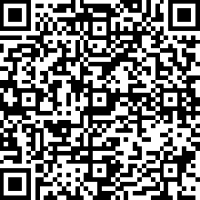

Nach dem Gespräch kommt Harald zu Ihnen und informiert Sie über den Auftrag von Herrn Lehner.

Harald sagt zu Ihnen: (M 1) | 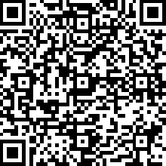

Messschaltung zur Strom- und Spannungsmessung

Benennen Sie alle Messgeräte, Verbraucher und Erzeuger, welche für die Messschaltung zur Stom- und Spannungsmessung benötigt werden.

Vervollständigen Sie die Messschaltung zur Strom- und Spannungsmessung mit den normgerechten Schaltsymbolen (M 2).

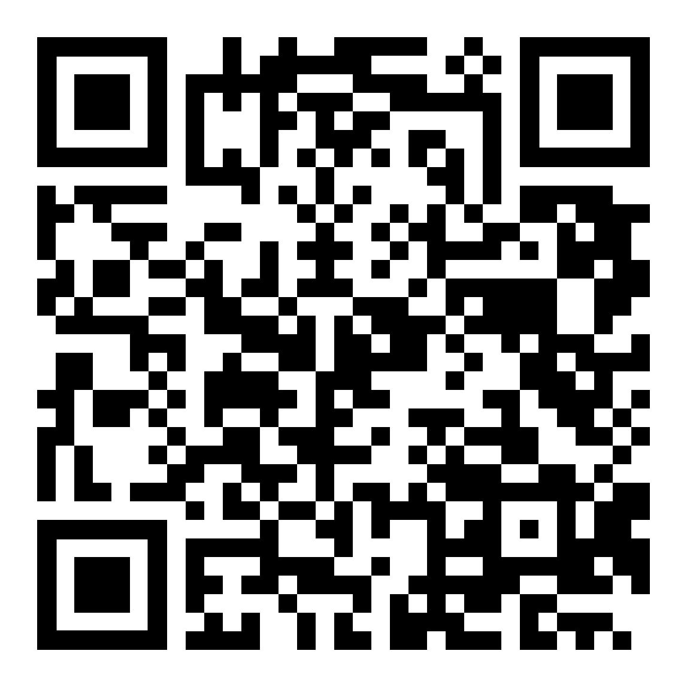

Sie zeichnen eine einfache Grundschaltung, an der Strom- bzw. Spannungsmessungen durchgeführt werden können.

Grundschaltung zur Strom- bzw. Spannungsmessung

 Gruppe A: Zeichnen Sie auf dem Arbeitsblatt M 3a den Schaltplan zur Strommessung.

oder

Gruppe B: Ergänzen Sie auf dem Arbeitsblatt M 3b den Schaltplan zur Spannungsmessung

Sie haben sich jetzt einen normgerechten Schaltplan gezeichnet. Um die Vorgehensweise bei der Messung beschreiben zu können, legen Sie jetzt die Reihenfolge der Arbeitsschritte fest.

Chronologische Vorgehensweise bei der Strom- bzw. Spannungsmessung
 Gruppe A: Notieren Sie auf dem Arbeitsblatt M 3a die Schritte für die Strommessung. Arbeiten Sie mit einem Lernpartner zusammen, der dasselbe Thema bearbeitet.
oder
Gruppe B: Notieren Sie auf dem Arbeitsblatt M 3b die Schritte für die Spannungs-messung. Arbeiten Sie mit einem Lernpartner zusammen, der dasselbe Thema bearbeitet.
Tipp: Achten Sie auf knappe Fomulierungen und die richtige Reihenfolge.

Um den korrekten zeitlichen Ablauf verschiedener Arbeitsschritte deutlich zu machen, wiederholen Sie die Temporaladverbien.
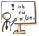
Temporaladverbien
Temporaladverbien (temporale Adverbien) informieren über ein zeitliches Geschehen. Sie geben zum Beispiel Auskunft über
- einen Zeitpunkt (Wann?),
- einen Zeitraum (Ab wann? Seit wann?),
- eine Zeitdauer (Bis wann? Wie lange?),
- eine zeitliche Wiederholung/Häufigkeit (Wie oft?).
Die verschiedenen Zeitfunktionen lassen sich durch Fragewörter erfragen.
Für die Beschreibung von Vorgängen sind vor allem Temporaladverbien wichtig, die die Frage Wann? beantworten.
Beispiele: zuerst, zu Beginn, am Anfang, dann, danach, anschließend, daraufhin, am Schluss, abschließend …

Sie haben alle Inhalte vorbereitet, nun erstellen Sie den Aushang.

Aushang: Strom- und Spannungsmessung

Gehen Sie so vor:

- Verschriftlichen Sie Ihre Vorgangsbeschreibung.

Falls Sie Hilfe bei der Formulierung des Vorgangs benötigen, orientieren Sie sich an M 4.

- Gruppe A (Strommessung) und B (Spannungsmessung) arbeiten zusammen.
Erklären Sie Ihrem Lernpartner der anderen Gruppe Ihre Vorgangsbeschreibung.

- Bewerten Sie gegenseitig Ihre Vorgangsbeschreibungen anhand folgender Leitfrage: Ist die Vorgangsbeschreibung für Sie problemlos nachvollziehbar?

- Gruppe A (Strommessung) und B (Spannungsmessung) arbeiten zusammen.
Erstellen Sie zusammen mit Ihrem Lernpartner der anderen Gruppe einen digitalen Aushang zum Thema Strom- und Spannungsmessung.

Tipp: Recherchieren Sie eine geeignete Präsentationssoftware oder Poster-App.

Alternativ können Sie den Aushang in Form eines Plakats erstellen.

Digitale Vernissage mit Bewertung

Tauschen Sie Ihren fertigen Aushang mit einem anderen Team aus. Stellen Sie Ihre Aushänge online in einer geeigneten Plattform zur Verfügung (z. B. mebis oder Microsoft Teams of Education) und bewerten Sie Ihre Ergebnisse anhand gemeinsam überlegter Kriterien mit einer passenden Bewertungsapp gegenseitig.

Alternativ führen Sie einen Gallery-Walk durch und bewerten Ihre Aushänge mit M 5.

Materialien

M 0 (Lernsituation und Transkript zum Hörspiel)
In der betriebseigenen Lehrwekstatt herrschen immer wieder Unsicherheiten bezüglich der korrekten Durchführung von Strom- und Spannungsmessungen. Ihr Ausbilder, Herr Lehner, will deswegegen, dass die genaue Vorgehensweise schriftlich und bildlich in einem Aushang für alle Auszubildenden nachzulesen ist. Er wendet sich an den Auszubildenden Harald:

Herr Lehner: Guten Morgen, Harald!

Harald: Guten Morgen, Herr Lehner!

Herr Lehner: Harald, ich habe eine Aufgabe für dich. In der Lehrwerkstatt wollen wir einen Aushang zur korrekten Durchführung von Strom- und Spannungsmessungen anbringen.

Harald: Mache ich. Gibt es Vorgaben zur Gestaltung des Aushangs?

Herr Lehner: Ich stelle es mir so vor, dass du dir zunächst eine einfache Messschaltung überlegst. Deine Vorgehensweise bei der Messung beschreibst du mithilfe des Schaltplans. Besprich dich mit den anderen Auszubildenden im ersten Lehrjahr.

Harald: Alles klar!

Nach dem Gespräch kommt Harald zu Ihnen und informiert Sie über den Auftrag von Herrn Lehner.
M 1 (Transkript zum Hörspiel)
Harald sagt zu Ihnen: „Lass uns zunächst alle benötigten Messgeräte, Verbraucher und Erzeuger benennen. Anschließend zeichnen wir die Grundschaltung zur Strom- und Spannungsmessung.“

M 2 (LearningApp: Schaltzeichen benennen und in die Messschaltung einfügen)
Grundschaltung: Strom- und Spannungsmessung
Benennen Sie alle benötigten Messgeräte, Verbraucher und Erzeuger der Messschaltung.
Schaltzeichen | Bezeichnung
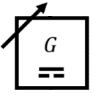
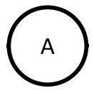



Vervollständigen Sie die Messschaltung zur Strom- und Spannungsmessung mit den normgerechten Schaltzeichen.
Falls Sie unsicher sind, bearbeiten Sie die Aufgabe mithilfe von folgendem Link.

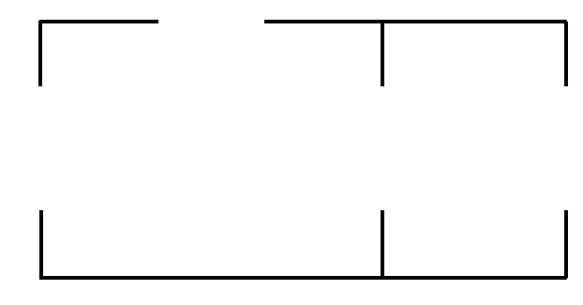
M 3a (Gruppe A: Strommessung)
Grundschaltung: Strommessung
Zeichnen Sie den Schaltplan zur Strommessung.

Falls Sie unsicher sind, schlagen Sie in Ihrem Fachbuch das Thema Strom- und Spannungsmessung nach. Alternativ wiederholen Sie M 2.

Verwenden Sie zum Zeichnen folgende Schaltzeichen.

Bezeichnung | Schaltzeichen
allgemeine, veränderliche Gleichspannungsquelle
Glühlampe
Amperemeter

Chronologische Vorgehensweise: Ablauf der Strommessung

Notieren Sie in der Tabelle die Schritte für die Strommessung. Arbeiten Sie mit einem Lernpartner zusammen, der dasselbe Thema bearbeitet.

Falls Sie unsicher sind, bearbeiten Sie die Aufgabe mit folgenden Link.
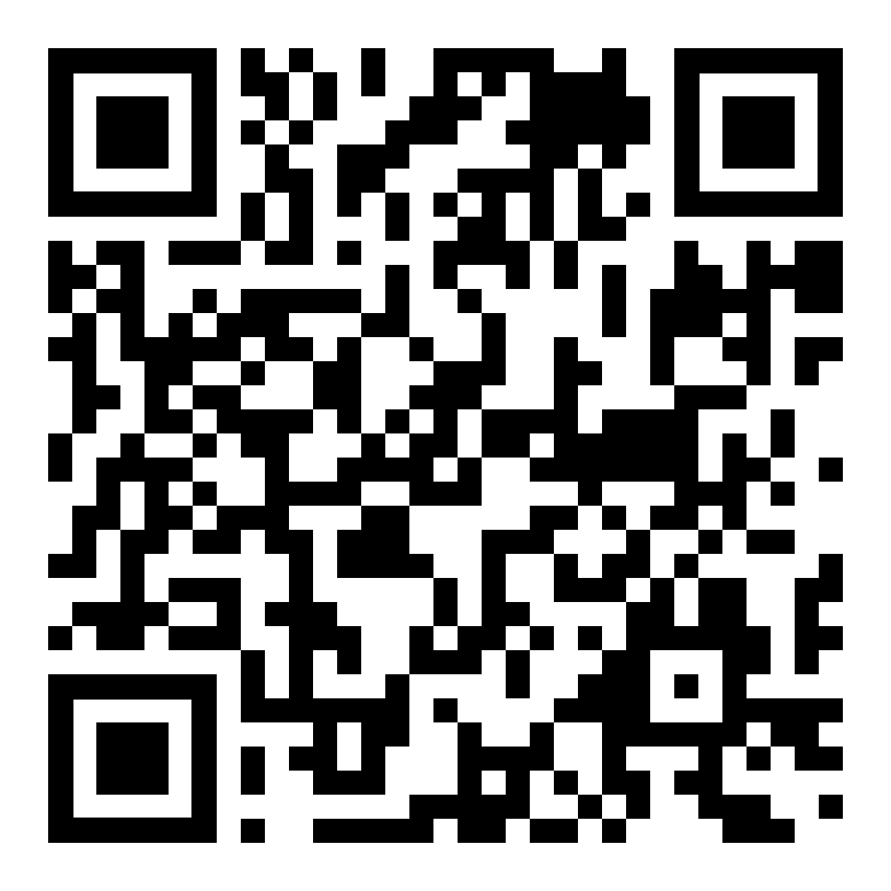

Schritt Nr. | Beschreibung
M 3b (Gruppe B: Spannungsmessung)
Grundschaltung: Spannungsmessung
Zeichnen Sie den Schaltplan zur Spannungsmessung.

Falls Sie unsicher sind, schlagen Sie in Ihrem Fachbuch das Thema Strom- und Spannungsmessung nach. Alternativ wiederholen Sie M 2.

Verwenden Sie zum Zeichnen folgende Schaltzeichen.

Bezeichnung | Schaltzeichen
allgemeine, veränderliche Gleichspannungsquelle
Glühlampe
Voltmeter

Chronologische Vorgehensweise: Ablauf Spannungsmessung
Notieren Sie sich Ihr Vorgehen bei der Spannungsmessung. Arbeiten Sie mit einem Lernpartner zusammen, der dasselbe Thema bearbeitet.

Falls Sie unsicher sind, bearbeiten Sie die Aufgabe mit folgenden Link.
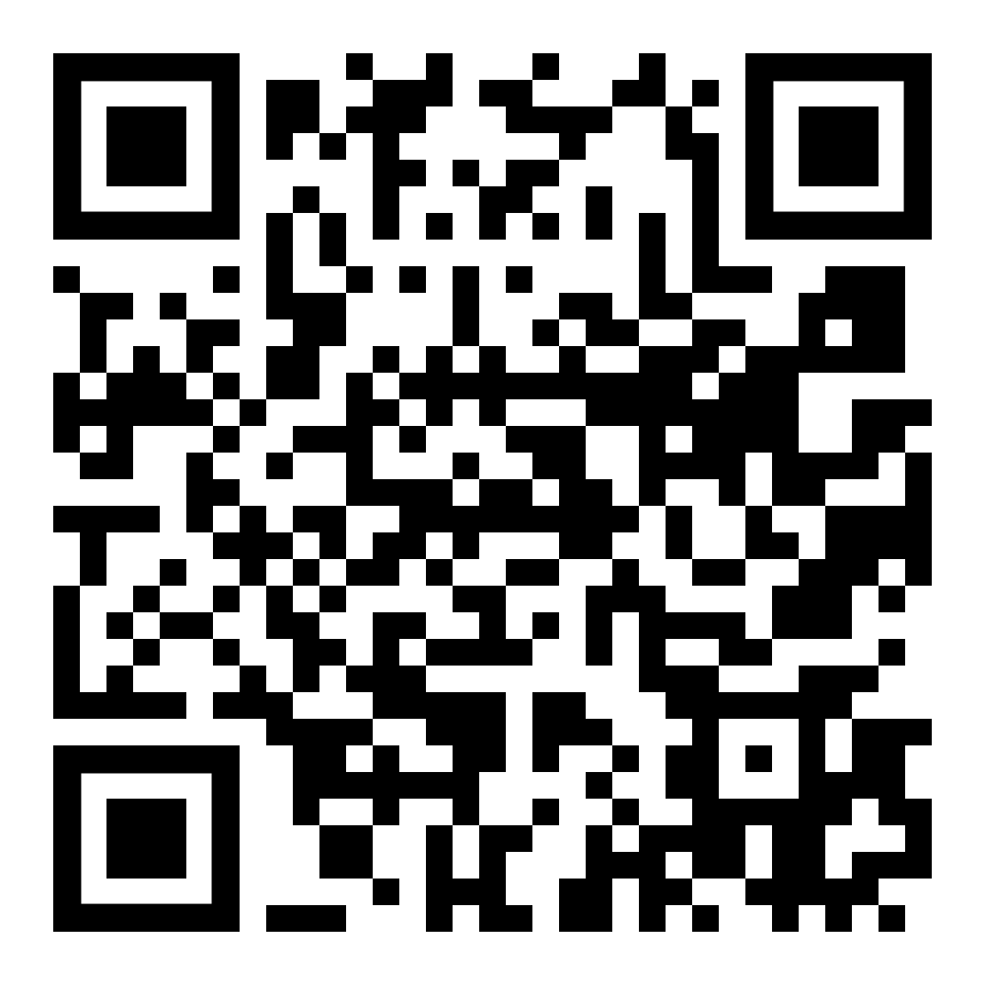

Schritt Nr. | Beschreibung

M 4 (Hinweise zur Vorgangsbeschreibung)

Vorgangsbeschreibung: Anleitung, wie etwas funktioniert

Der Leser soll selbstständig die Tätigkeit nachvollziehen können.

Die Genauigkeit und die richtige Reihenfolge der Arbeitsschritte sind sehr wichtig.

Wichtig: - präzise Formulierungen mit passenden Adjektiven und Verben
- Reihenfolge der Schritte einhalten (Chronologie)

Zeitform: Präsens/Gegenwart

Aufbau:

- Thema/Überschrift
- Nennung des Vorhabens und Aufzählung der benötigten Geräte (Einleitung)
- knappe, genaue und chronologische Beschreibung des Vorgangs im Präsens (Hauptteil)
- eventuell Hinweise (z. B. Sicherheitsmaßnahmen) (Schluss)

Sprachliche Formulierungshilfen:

- danach, davor, dann, daraufhin, anschließend, …(Temporaladverbien)
- Bevor Sie dies tun, …
- Nachdem Sie das erledigt haben, vergessen Sie nicht, dass …
- Wichtig hierbei ist, …
- Prüfen Sie nochmals…

Die Wörter in der Box und der Schreibfahrplan helfen Ihnen, eine Vorgangsbeschreibung zu verfassen.

am Anfang – zu Beginn – zuerst – anfangs – der erste Arbeitsschritt –

anschließend – bevor – danach – daraufhin – ehe – hierauf – hinterher – in der Folge – der nächste Schritt – inzwischen – jetzt – nach – nachfolgend – nachdem – nun –schließlich – vor – während – später

am Schluss – zuletzt –der letzte Schritt – vor der Fertigstellung – am Ende

M 5 (Bewertungsbogen)

Bewertung des Aushangs

Bewerten Sie mithilfe des Bewertungsbogens den Aushang. Geben Sie anschließend Feedback.

Kriterium | Bewertung
Inhalt |  |  | 
Die Schaltpläne sind normgerecht.
Die Reihenfolge der Schritte ist richtig.
Der Aushang ist fachlich korrekt.
Layout/Gestaltung
Die Schaltpläne sind ausreichend groß und sauber gezeichnet.
Die Schrift ist gut lesbar.
Der Aushang ist übersichtlich gestaltet.
Bei deinem Aushang hat mir ___________________________________________
______________________________________________ besonders gut gefallen.

Für das nächste Mal würde ich mir wünschen, dass du _______________________
__________________________________________________________________ .

Lösungen

Messschaltung zur Strom- und Spannungsmessung M 2
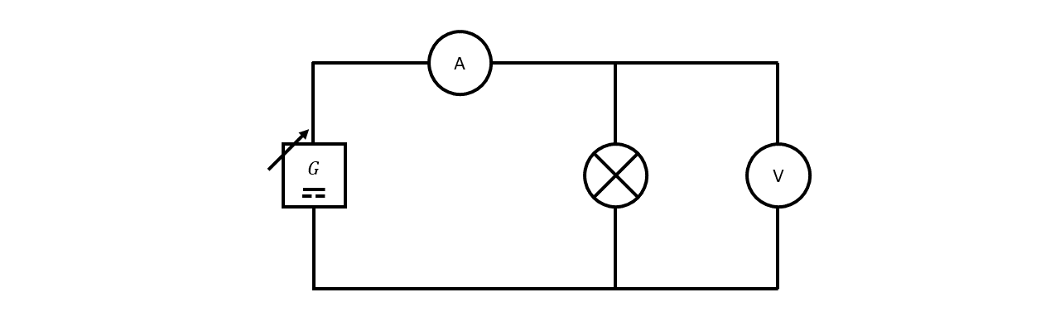
Strommessung M 3a
Damit Sie mit Ihrem Multimeter die Stromstärke in Ampere messen können, orientieren Sie sich an folgender Anleitung. Verwendung als Selbstkontrolle für die Schülerinnen und Schüler möglich.
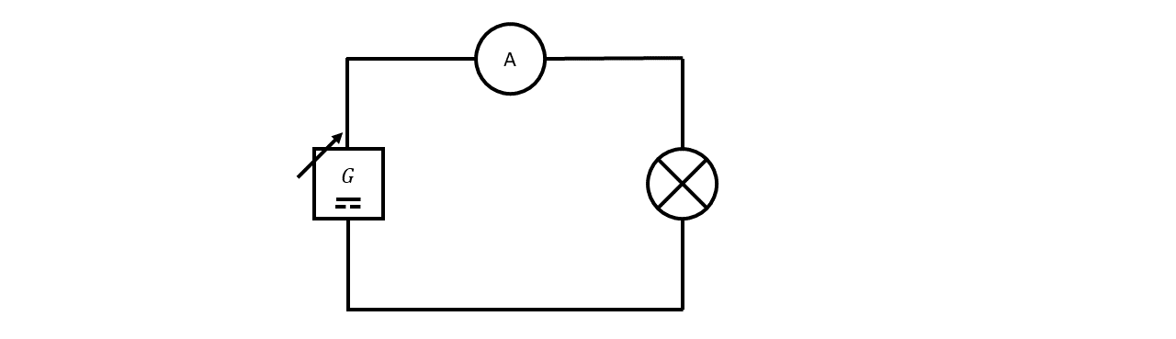
- Messbereich einstellen
Als Erstes muss das Multimeter auf den passenden Messbereich (mA, A, 10A etc.) eingestellt werden. Bei unbekannten Strömen wird der größte Messbereich gewählt.
- Stromkreis freischalten und öffnen
Nun muss der zu messende Stromkreis an einer beliebigen Stelle geöffnet werden, um das Messgerät anschließend dort in Reihe einschleifen zu können. Schalten Sie den Stromkreis vorher unbedingt stromfrei!
- Messleitungen anlegen und Stromkreis schließen
Die Messleitungen des Multimeters werden nun in den Stromkreis eingeschleift. Das Multimeter selbst wird also verwendet, um den Stromkreis wieder zu schließen. Dazu wird das schwarze Kabel mit der COM-Buchse des Mulitmeters verbunden und das rote Kabel mit der INPUT-Buchse des Multimerters gesteckt. Wird die Versorgungsspannung wieder aktiviert, so fließt der Strom nun direkt durch das Messgerät. Auf diese Weise kann der Strom in Ampere gemessen werden.
- Ampere messen
Auf dem Display des Multimeters kann man nun die Stromstärke in Ampere direkt ablesen.

Spannungsmessung M 3b
Damit Sie mit Ihrem Multimeter die Spannung in Volt messen können, orientieren Sie sich an folgender Anleitung. Verwendung als Selbstkontrolle für die Schülerinnen und Schüler möglich.

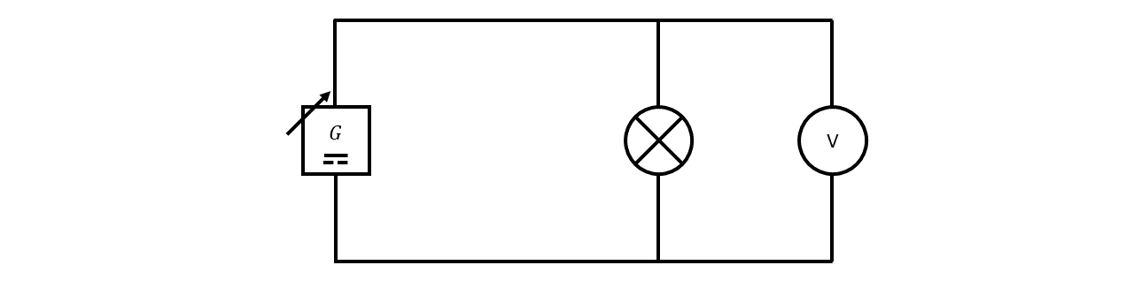
- Spannungsart und Messbereich wählen
Als Erstes muss am Multimeter die korrekte Spannungsart (AC, DC) sowie der passende Messbereich (200 mV, 2 V, 20 V, 200 V etc.) eingestellt werden. Bei unbekannten Spannungen wird der größte Messbereich gewählt.
- Messleitungen anschließen und Messspitzen anlegen
Die schwarze Messleitung wird mit der COM-Buchse des Multimeters verbunden, die rote Messleitung wird in die INPUT-Buchse des Multimeters gesteckt. Nun können die Messspitzen parallel zur Glühlampe angelegt werden. Bei Gleichstrom muss beim Messen der Spannung zudem auf die Polarität (+ Pol und – Pol) der Schaltung geachtet werden. Die rote Messleitung wird auf der positiv gepolten Seite angelegt, die schwarze Messleitung auf der negativ gepolten Seite oder der Masse. Werden die Messleitungen vertauscht angelegt, zeigt das Multimeter die Spannung in Volt mit negativem Vorzeichen an.
- Volt messen
Auf dem Display des Multimeters kann man nun die Spannung in Volt direkt ablesen.

Aushang (Erwartungshorizont)
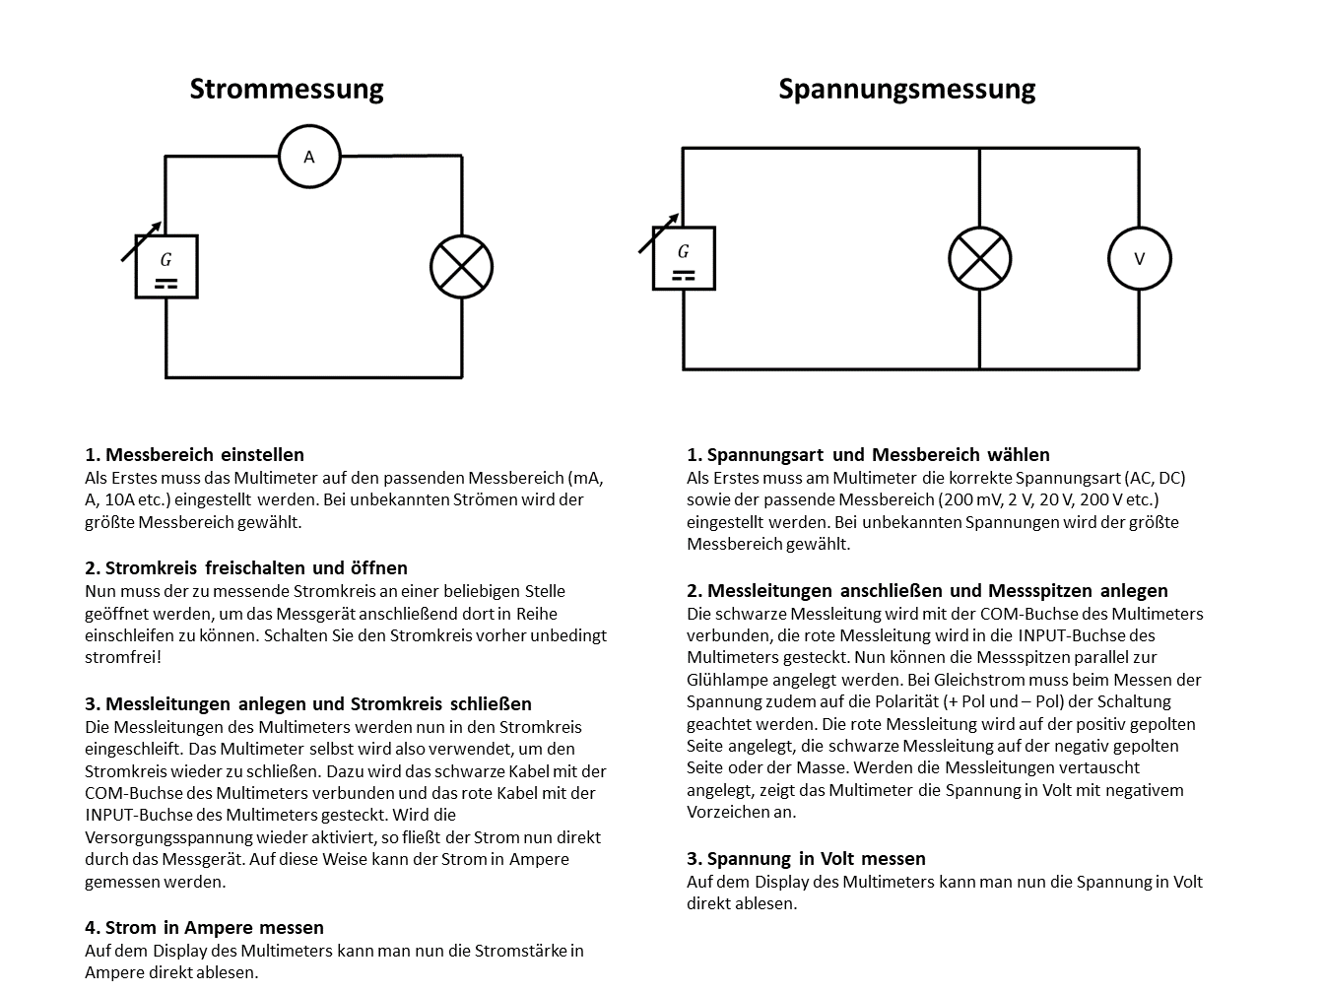

Hinweis: Die in der Lernsituation genannten und genutzten Apps und Programme wurden nur beispielhaft verwendet und stellen keine Empfehlung oder Aufforderung zur Nutzung eines speziellen Produktes dar. Eine urheberrechtliche und datenschutzrechtliche Prüfung sowie passgenaue methodisch-didaktische Anwendung hat grundsätzlich vor Verwendung und Einsatz durch die Lehrkraft selbst zu erfolgen.

